关于2021年度综合所得
汇算申报的通知

各位职工：
2021年度综合所得汇算申报已开始，请于4月30日前手机下载“个人所得税APP”登入并完成申报。未申报者将影响个人信用。操作流程如下：
第一步：准备申报
可通过个税APP进行申报。打开个人所得税APP后，先进行注册登录，进入年度汇算：首页【常用业务】→【综合所得年度汇算】;

选择申报年度：2021年度
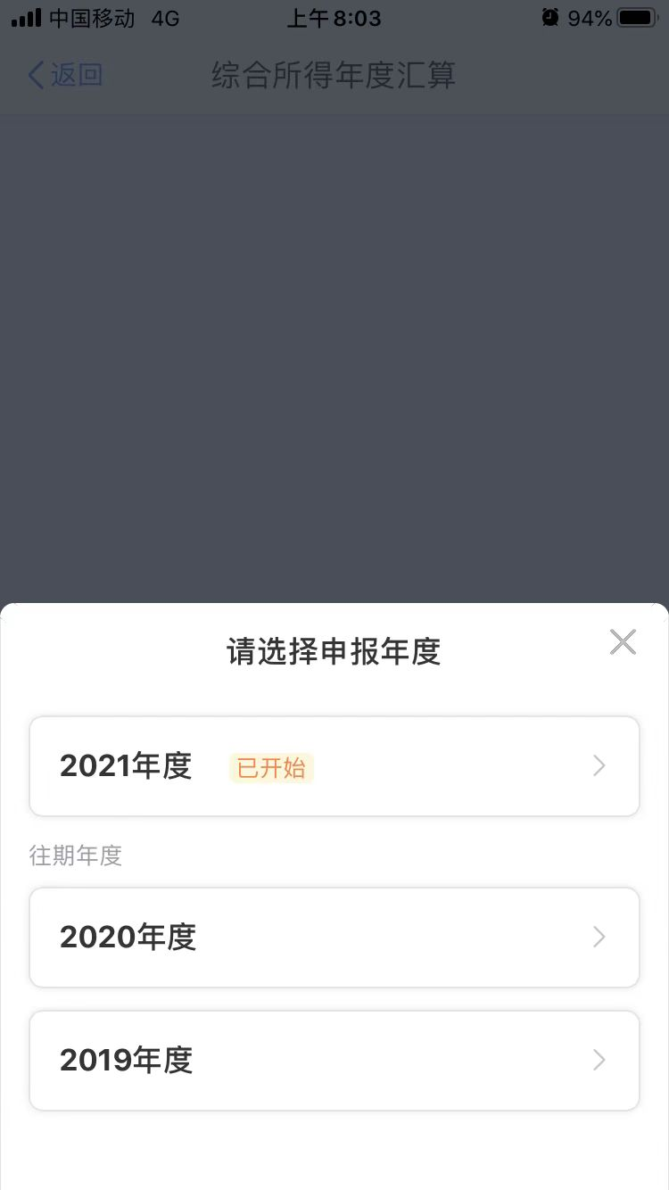
进入申报界面后，填报方式有【我需要申报表预填服务】 和【我要填报空白申报表】两种选择。
为了方便申报，推荐大家选择【我需要申报表预填服务】，税务机关已按一定规则预填了部分申报数据，大家只需确认即可。


选择【我需要申报表预填服务】→【开始申报】后，系统提示【标准申报须知(使用已申报数据)】，点击“我已阅读并知晓”，开始年度汇算申报。
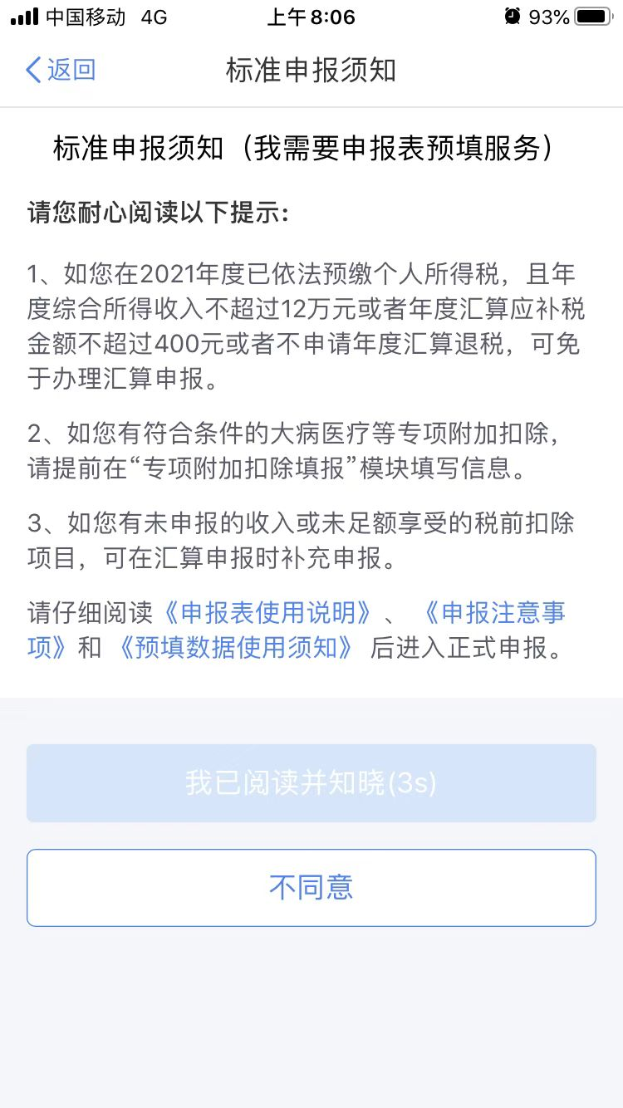
第二步：确认信息需要对个人基础信息、汇缴地、已缴税额进行确认。
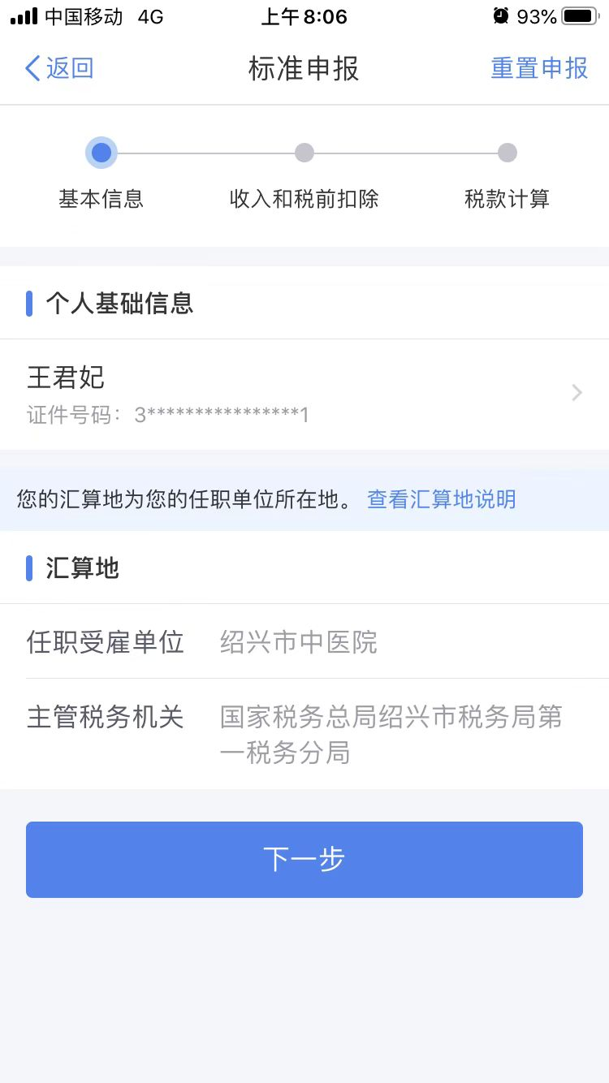
第三步：填报数据
点击红色提示“存在奖金，请在详情中进行确认”，选择“全部并入综合所得计税”后点击“确定”，再点击“返回”，确认金额无误后点击“下一步”即可。
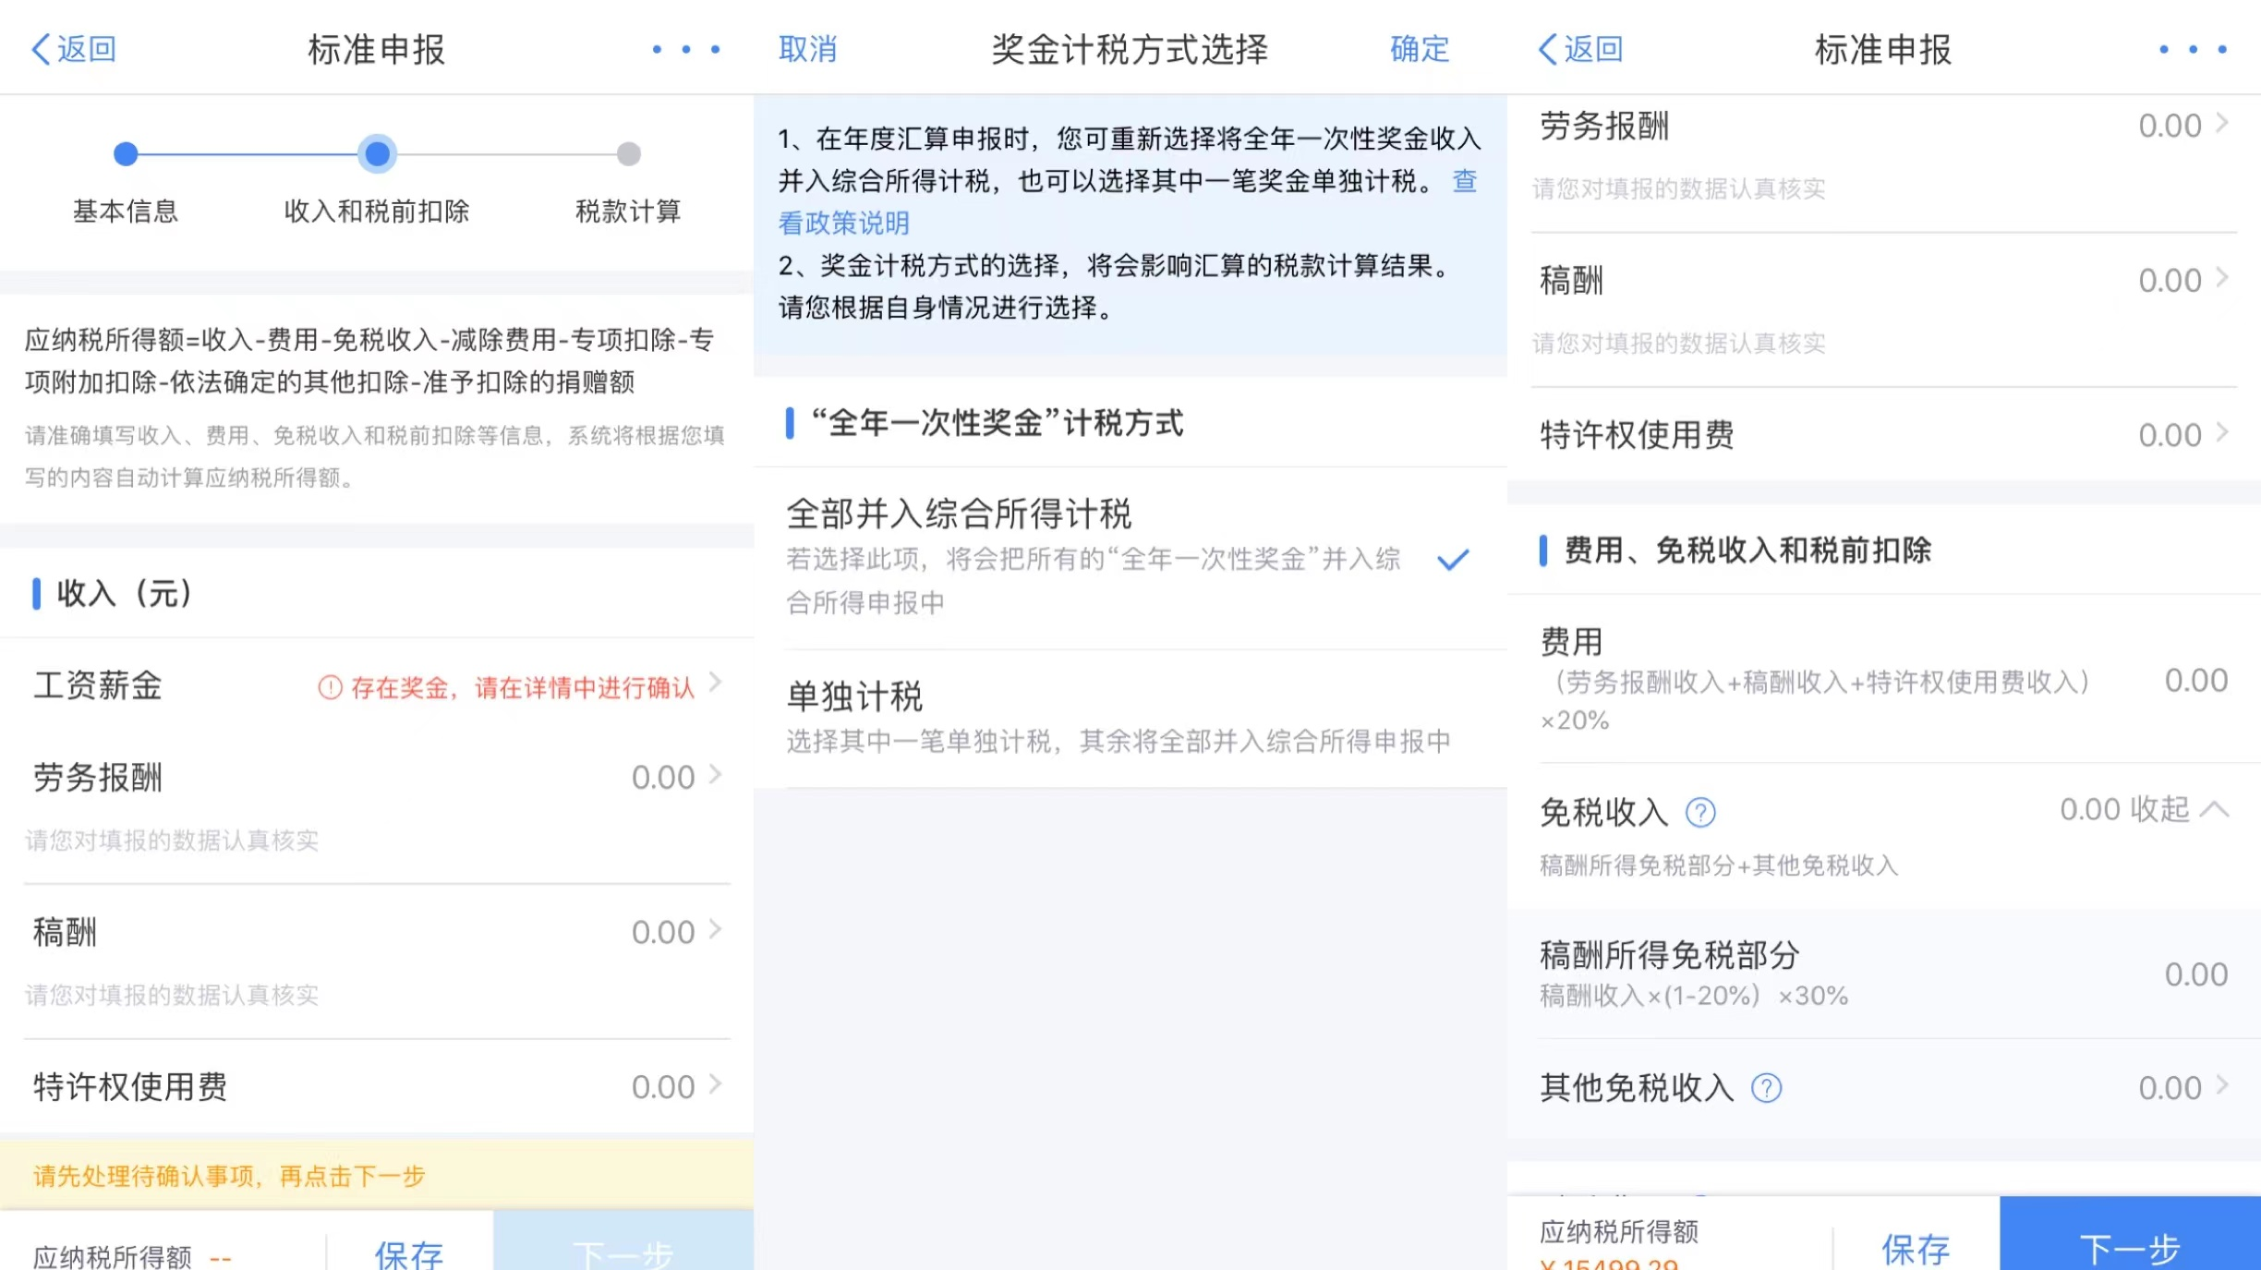
第四步：计算税款
数据系统将自动计算您本年度综合所得应补(退)税额。
请记住您此时的应补（退）税额金额。记住后点击“返回”直至上述“第一步”，按操作流程操作至“第三步”后，点击红色提示“存在奖金，请在详情中进行确认”，选择“单独计税”后点击“确定”，再点击“返回”，确认金额无误后点击“下一步”即可。
数据系统将再次自动计算您本年度综合所得应补(退)税额。对比两次应补（退）税额后，点击“返回”直至上述“第一步”，按操作流程操作至“第三步”后，选择有利于自己的方式操作至“第四步”。
第五步：提交申报
确认结果后，点击【提交申报】即可。
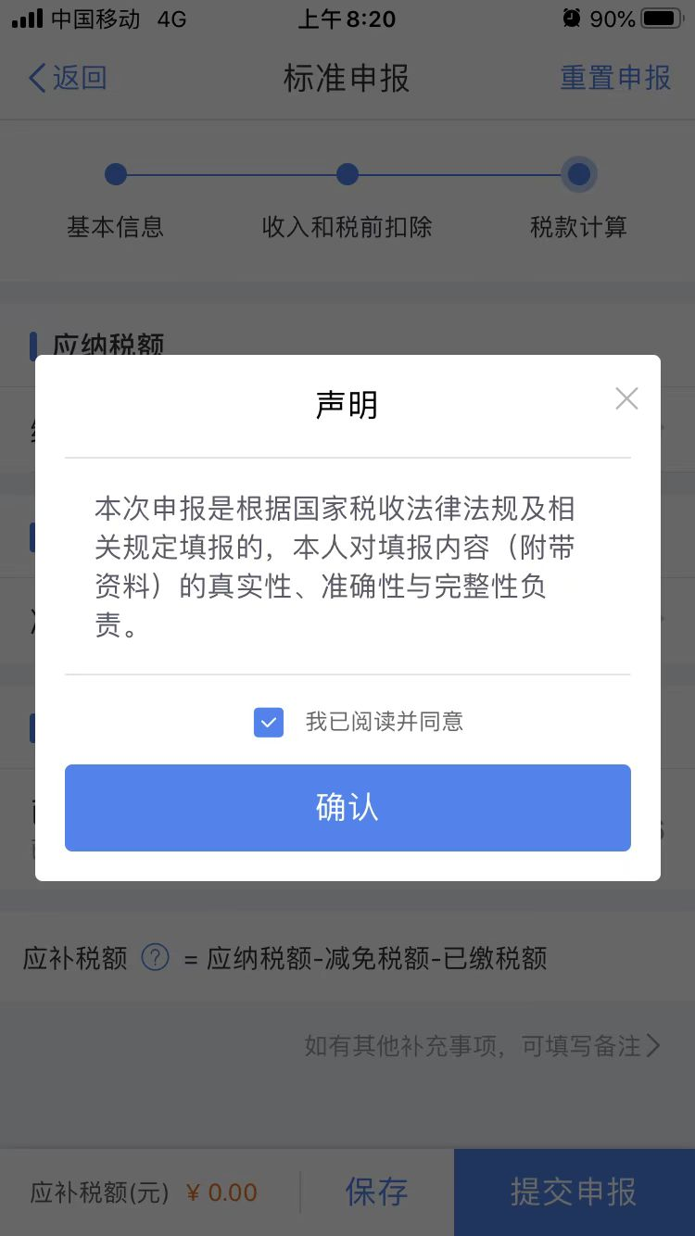
第六步：退(补)税
1.如存在多预缴税款，可选择【申请退税】。
点击【申请退税】后，纳税人需选择退税银行卡。如前期已添加过银行卡，系统将自动带出已填银行卡信息。您需新增，点击【添加银行卡信息】—【确定】。
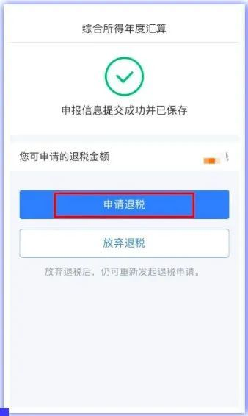
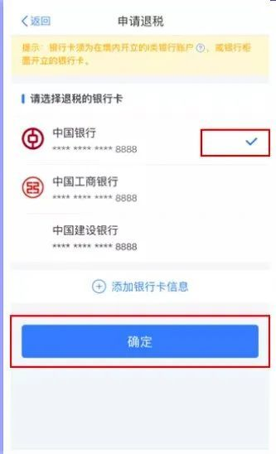
2.如存在少预缴税款，则需要补税。
如您综合所得年度汇算需要补税且不满足免予汇算条件，则需点击【立即缴税】， 选择相应的缴税方式完成支付即可。

3月1日，个人所得税退税登上热搜。不少网友晒出自己的退税金额，有的高达万元。也有网友一顿操作之后需要进行补税。根据个税APP显示，税务部门郑重提示，2021年度汇算已经开始，请按照2021年度汇算公告规定，依法诚实办理年度汇算，不要相信网络“退税秘笈”，避免错误或虚假申报影响纳税信用。年度汇算初期办理人数较多，建议按照税务部门通知的时间段办理。
申报过程中遇到疑难问题，可联系财务科王君妃、邵子贤，电话89107068。

财务科
2022年3月18日

